点模式的真实状态
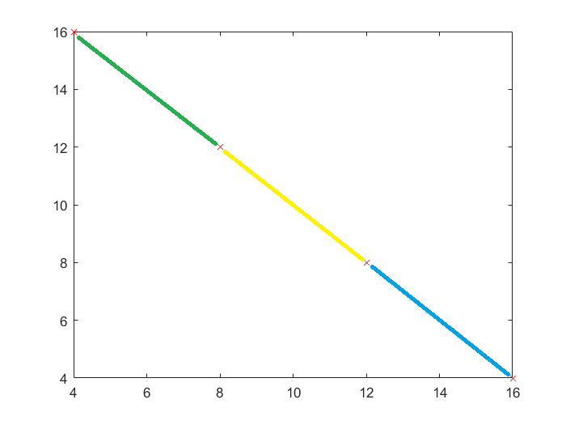
点模式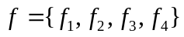的强度为4，参数为，结构如上图连线所示。

点模式的100次观测
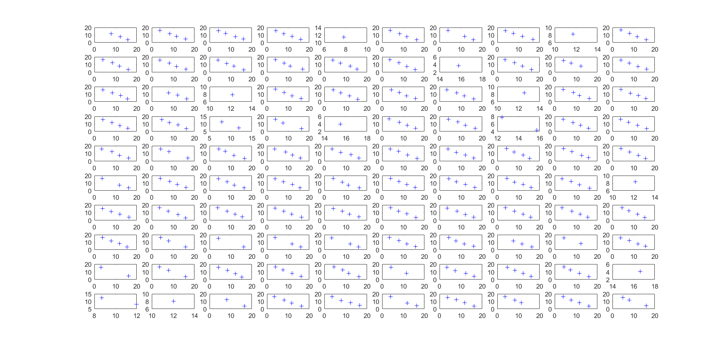

问题描述：结构已知的情况下，根据100次观测求得点模式的参数（即求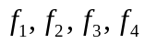）

最大似然求解
问题分析：因为点模式结构已知，所以构成该结构的点只允许缺失。通过100个样本的观察得知，点模式的强度为4。在求参数时，将观测到点数小于4归为异常值，在求最大最大似然的过程中不参与计算。
求解：
一、构建似然函数
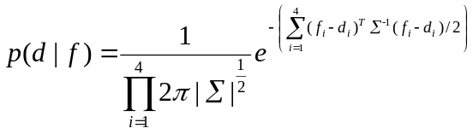
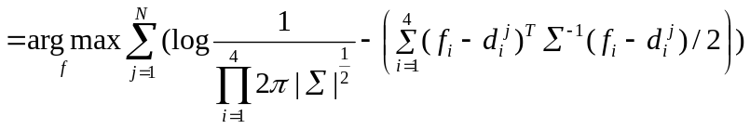
表示剔除异常值后得到观测集；表示100次观测中观测到4个点的次数； 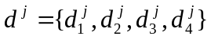表示第j次观测四个点的观测。
- 求导
对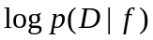分别关于求导为零得



